I La classification périodique des éléments

H |  |  |  |  |  |  | He
Li | Be | B | C | N | O | F | Ne
Na | Mg | Al | Si |  | S | Cl
K |  | Ga |  |  |  | Br

- Cf. tableau.
- Structures électroniques : Mg : (K)² (L)⁸ (M)² ; O : (K)² (L)⁶.
- Les halogènes appartiennent à la septième colonne et les alcalins à la première : cf. tableau.
- Br : 7° colonne, soit 7 électrons externes ; il lui manque un électron pour être stable (respecter la règle de l’octet), il formera donc l’ion Br⁻.
Mg : 2° colonne, soit 2 électrons externes ; il a deux électrons en trop pour être stable, il formera donc l’ion Mg²⁺.
Na : 1° colonne, soit 1 électron externe ; il a un électron en trop pour être stable, il formera donc l’ion Na⁺.
Ne : 8° colonne, soit 8 électrons externes ; il est donc stable et ne formera pas d’ion.
O : 6° colonne, soit 6 électrons externes ; il lui manque deux électrons pour être stable, il formera donc l’ion O²⁻.
- Les atomes B et Al ont pour numéros atomiques respectifs : 5 et 13 car ils appartiennent à la troisième colonne.
B³⁺ : (K)² ; Al³⁺ : (K)² (L)⁸.
- L’ion S²⁻ est formé à partir de l’atome S qui gagne deux électrons ; S a donc pour structure électronique (K)² (L)⁸ (M)⁶.
II
- L’élément P a 3 couches électroniques car il appartient à la troisième période (ligne).
- L’élément P a 5 électrons sur sa couche externe car il appartient à la 5° colonne.
- Il a donc pour structure électronique : ₁₅P : (K)² (L)⁸ (M)⁵.

III
Nom du composé | Les ions qui le forment | Formule statistique du composé à l’état solide
sulfure de sodium | Na⁺ ; S²⁻ | Na₂S
iodure de magnésium | Mg²⁺ ; I⁻ | MgI₂
chlorure de calcium | Ca²⁺ ; Cl⁻ | CaCl₂
oxyde d’aluminium | Al³⁺ ; O²⁻ | Al₂O₃

IV 1) azote ; atome ; ; 2) oxygène ; anion ;; 3) oxygène ; atome ; ;
4) hydrogène ; cation ;.
Les ensembles 2) et 3) sont des isotopes : des éléments sont isotopes s’ils ont même numéro atomique mais un nombre de nucléons différent.

V m_{Li} = (3m_{p} + 3m_{n}) *10% + (3m_{p} + 4m_{n})*90% = 6*10% + 7*90% = = 6,9.

VI C :(K)²(L)⁴ ; manque 4 électrons pour être stable, formera donc 4 liaisons de covalence.
P :(K)²(L)⁸(M)⁵ ; manque 3 électrons pour être stable, formera donc 3 liaisons de covalence.

VII cf. cours.

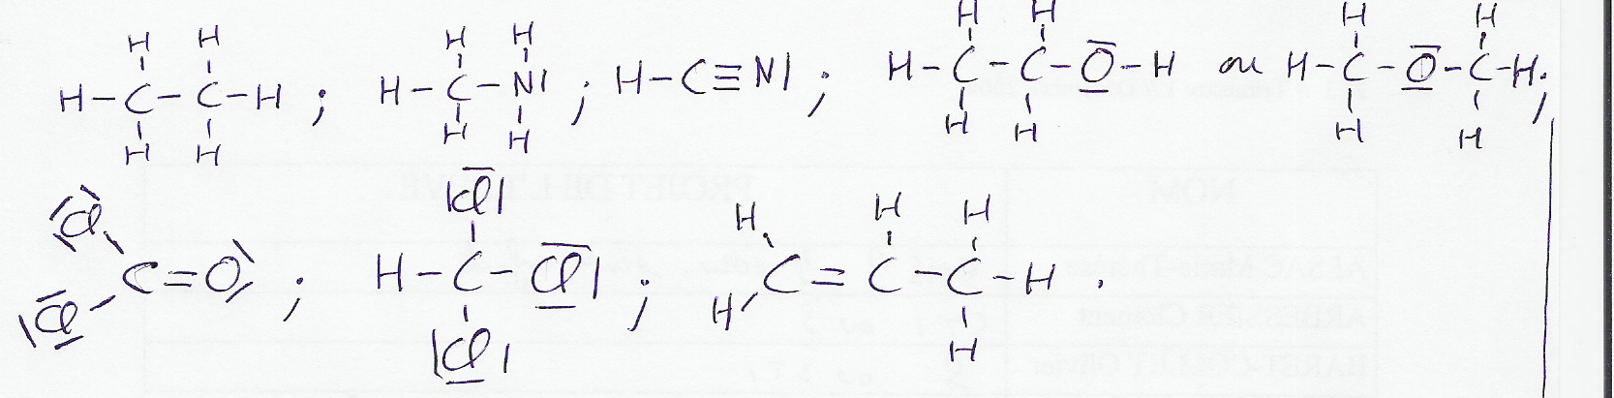
VIII Représentation de Lewis :

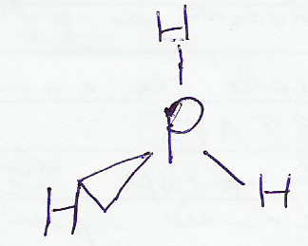
IX 1) 3 liaisons de covalence pour le phosphore et une pour l’hydrogène.
2) 3 doublets liants et un non liant.
3) Représentation de Cram du phosphure d’hydrogène :

X
Fausse car 10 électrons autour de N qui ne respecte donc pas la règle de l’octet. | Correcte car respect des règles du duet et de l’octet et respect du nombre de liaisons de covalence pour H, N et O. | Fausse car non respect du nombre de liaisons de covalence de N.
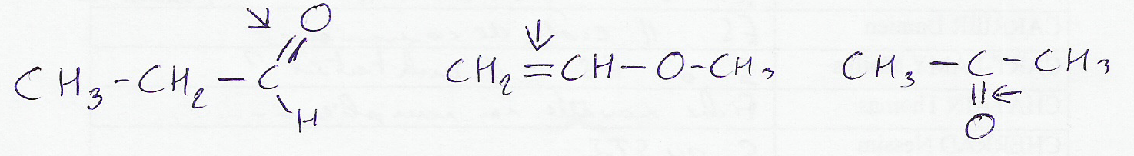
XI

Ce sont des isomères car ces molécules ont la même formule brute C₃H₆O mais des formules semi-développées différentes.

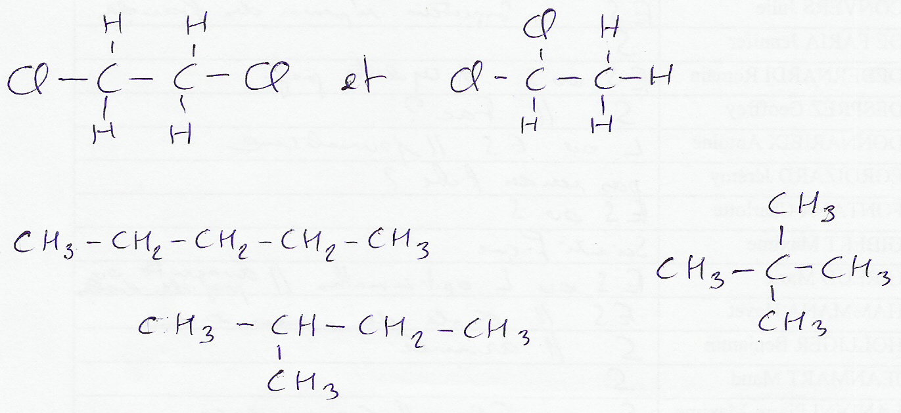
XII

